消费品召回计划
生产者名称 | 莆田市金景餐具股份有限公司
产品名称 | 斜纹碗 | 品牌 | 金景
型号/规格 | 1025
生产起止日期 | 2017年3月13日 | 涉及数量 | 576个
生产批号/批次 | 20170313
召回启动时间 | 2021年10月20日 | 计划完成时间 | 2022年01月20日
产品描述及外观照片 | 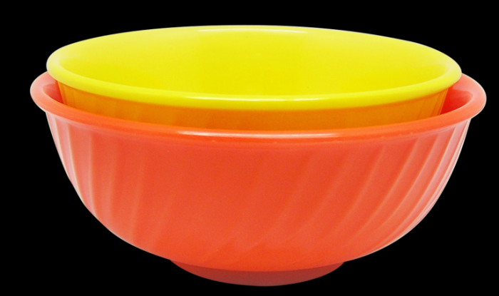
存在的缺陷 | 三聚氰胺迁移量不符合GB 4806.7-2016的要求
可能造成的后果 | 消费者长期使用可能会对身体造成伤害
避免损害发生的应急处置方式 | 立即停止使用问题产品
具体召回措施 | 为消费者免费退换货
召回负责机构 | 莆田市金景餐具股份有限公司
召回联系方式 | 0594-3363986
召回进度安排 | 2021年10月20日至2022年1月20日，莆田市金景餐具股份有限公司在网站发布召回公告，为购买该款的消费者提供退换货服务，消费者也可拨打电话0594-3363986了解具体事宜。
事故及人员伤亡情况等其他需要报告的内容 | 无
其他信息 | 相关用户也可以登录缺陷产品管理中心网站（dpac.samr.gov.cn）以及关注微信公众号（SAMRDPAC)，或拨打缺陷产品管理中心热线电话：010-59799616，了解更多信息。

